THEATER—„Erzähl mir"
Flüchtlinge spielen ihre Geschichte—Unterstützer berichten aus Mühlacker—
ein Theater– und Gesprächsabend mit Fingerfood und Getränken
mit dem Theater PATATi-PATATA aus Reutlingen
Dienstag, 10. April 2018, 19:30 Uhr
Anton-Müller-Gemeindezentrum, Mühlacker
Der Eintritt ist frei, um eine Spende für das Wohnbauprojekt „Hilfe für Erbil“ wird gebeten.
Die neu gegründete Theatergruppe, bestehend aus sechs Flüchtlingen und Reutlinger Bürgern, spielt ihre Eigenproduktion „Erzähl mir“. Aus Improvisationen und Erzählungen der Teilnehmer ist ein berührendes Stück entstanden zwischen Aufbruch und Ankommen, zwischen hier und dort, zwischen gestern, heute und morgen. Vom Sprachkuddelmuddel auf allen Seiten, der mühevollen Suche nach Arbeit, dem ewigen Warten auf irgendetwas, von Einsamkeit, Familie, Krieg und Flucht wird trotz der Ernsthaftigkeit vieler Themen mit großer Leichtigkeit und Spielfreude erzählt und gespielt. In der Szenencollage wechseln humorvolle Momente aus den täglichen Missverständnissen in der Integration ab mit Erinnerungen aus einem Leben in der Heimat und sehr bewegenden Berichten über den mühevollen Weg nach Europa.
Flüchtlinge aus dem arabischen Raum und Ensemblemitglieder des Theaters PATATi-PATATA
haben in über fünf Monate unter der Leitung von Sonka Müller (Regisseurin) und Jana Riedel (theaterpädagogische Assistenz) ihre persönlichen Geschichten in Szene gesetzt.
„Erzähl mir“ gehört zu den Preisträgern des landesweiten entwicklungspolitischen Kulturwettbewerbs „Aller Welt Bühne“ 2018.
Unter Schirmherrschaft von:
• Dekan Jürgen Huber
• Dekan Claus Schmidt
• Oberbürgermeister Frank Schneider
Eine Kooperation mit:
• Freundeskreis Asyl Mühlacker
• Stadt Mühlacker, Flüchtlingsbeauftragte
• Diakonische Bezirksstelle Mühlacker - Koordinierungsstelle für Flüchtlingsarbeit
• Caritas Ludwigsburg-Waiblingen-Enz - Servicestelle Ehrenamt Asyl
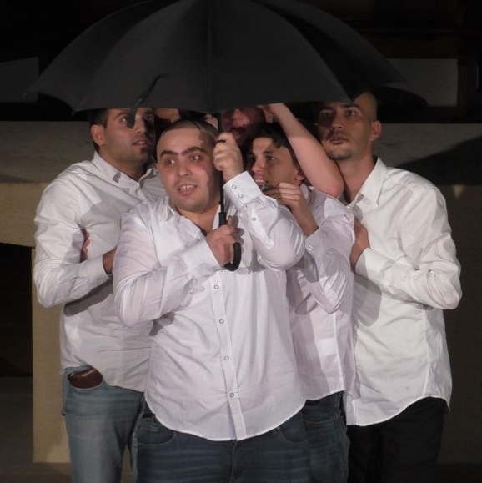
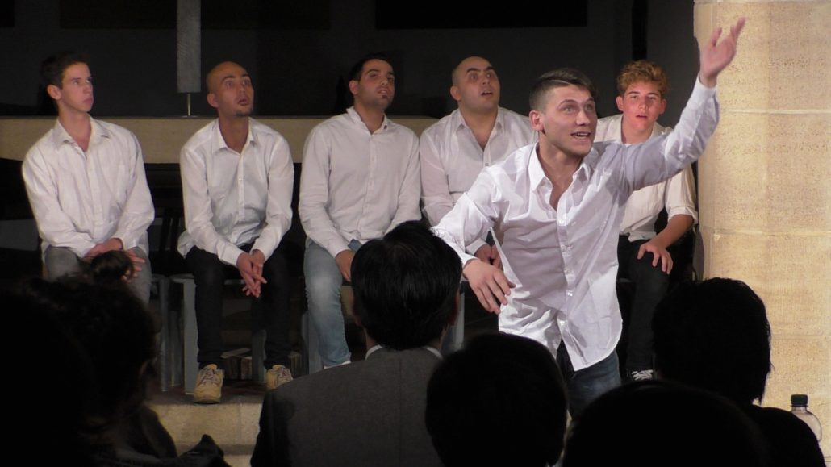
Dazugehörige Bilder:

